Ответы
- Сборник «Народные русские сказки Александра Афанасьева – одно из главных сокровищ нашей культуры»
- Первую библиотеку Константина Эдуардовича в Боровске уничтожил пожар. В Калуге собранную заново книжную коллекцию погубило наводнение. После смерти ученого полуторатысячное собрание книг было передано музею-квартире Циолковского. Однако во время войны, при оккупации Калуги, немцы разместили в музее свой штаб. Они отапливали его книгами.
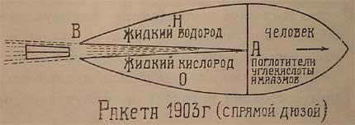
- В 1887 году Циолковский написал небольшую повесть «На Луне» — своё первое научно-фантастическое произведение.

- 38 м.
- Вес рыжего таракана был увеличен в 300 раз, а вес цыпленка - в 10.
- Формула устанавливала зависимость между скоростью ракеты в любой момент времени, скоростью истечения продуктов сгорания из сопла, массой ракеты и массой взрывных веществ.
- 400 м/с
- Русский философ Н. Ф. Федоров разрабатывал идею воскрешения всех умерших за всю историю человечества. Своему ученику Циолковскому он предложил подумать, где расселять всю эту толпу. Эта задача и навела Циолковского на мысль об освоении космоса.
- В сосуд с водой помещал яйцо, затем в воду добавлял соль, пока яйцо не отрывалось от дна сосуда. Затем сбрасывал сосуд на пол, и яйцо оставалось целым!
- «Земля - это колыбель разума, но нельзя вечно жить в колыбели»

